班级动态(3.3)
一、来园基本情况
来园人数：应到30人，实到30人。
儿童（男孩） | 来园情绪 | 自主放物品 | 自主早点 | 儿童（女孩） | 来园情绪 | 自主放物品 | 自主早点
王秋逸 | √ | √ | √ | 肖妙青 | √ | √ | √
纪苏晨 | √ | √ | 需引导 | 嵇羽晞 | √ | √ | √
赵夏冉 | √ | √ | √ | 管亦星 | √ | √ | 来园过晚
白新奇 | √ | √ | √ | 陈怡何 | √ | √ | √
丁载誉 | √ | √ | √ | 陈艺茹 | √ | √ | √
杨言希 | √ | √ | √ | 刘佩琦 | √ | √ | √
樊晏清 | √ | √ | √ | 朱柯逸 | √ | √ | √
邵祉琛 | √ | √ | √ | 胡欣芮 | √ | √ | √
刘与一 | √ | √ | √ | 李梦兮 | √ | √ | 来园过晚
蔡镇远 | √ | √ | √ | 张心愉 | √ | √ | √
崔子瑜 | √ | √ | √ | 徐佳一 | √ | √ | √
陶书宇 | √ | √ | √ | 曹婳 | √ | √ | √
李一凡 | √ | √ | √ | 顾一冉 | √ | √ | √
冯子乐 | √ | √ | √ | 朱天文 | √ | √ | √
孔梓睿 | √ | √ | √ | 黄雅萌 | √ | √ | √

二、区域游戏
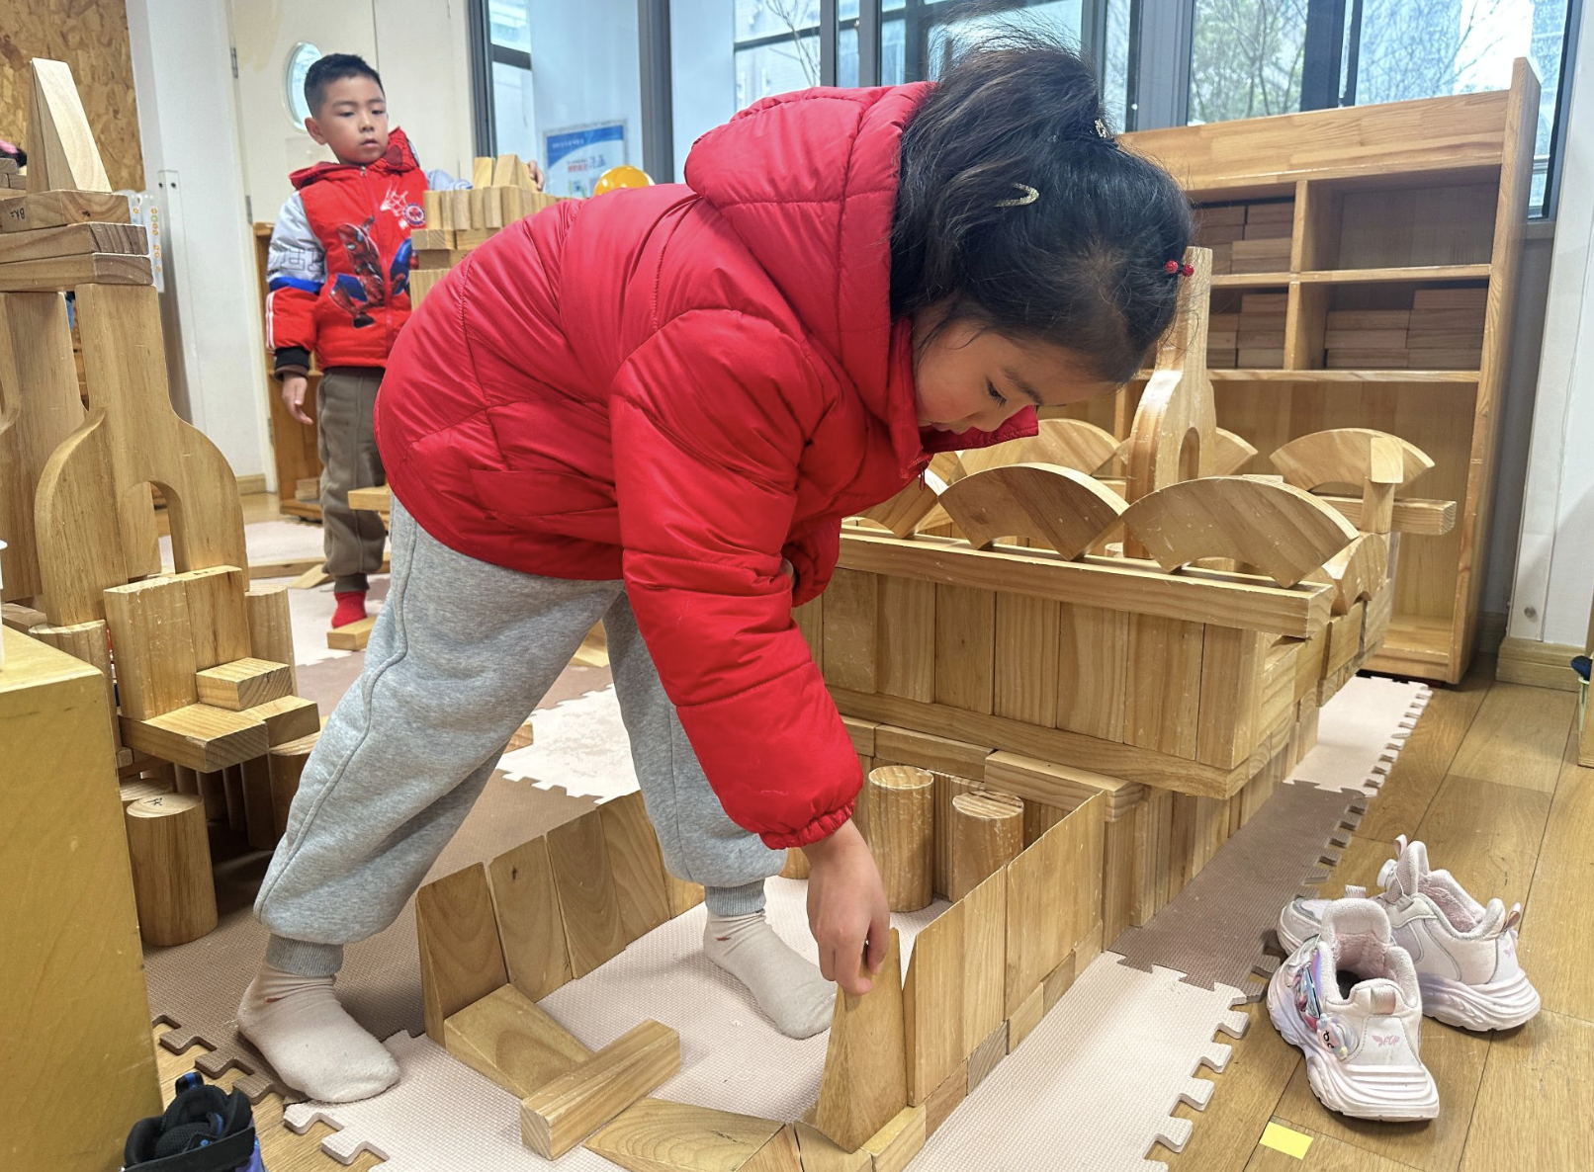 | 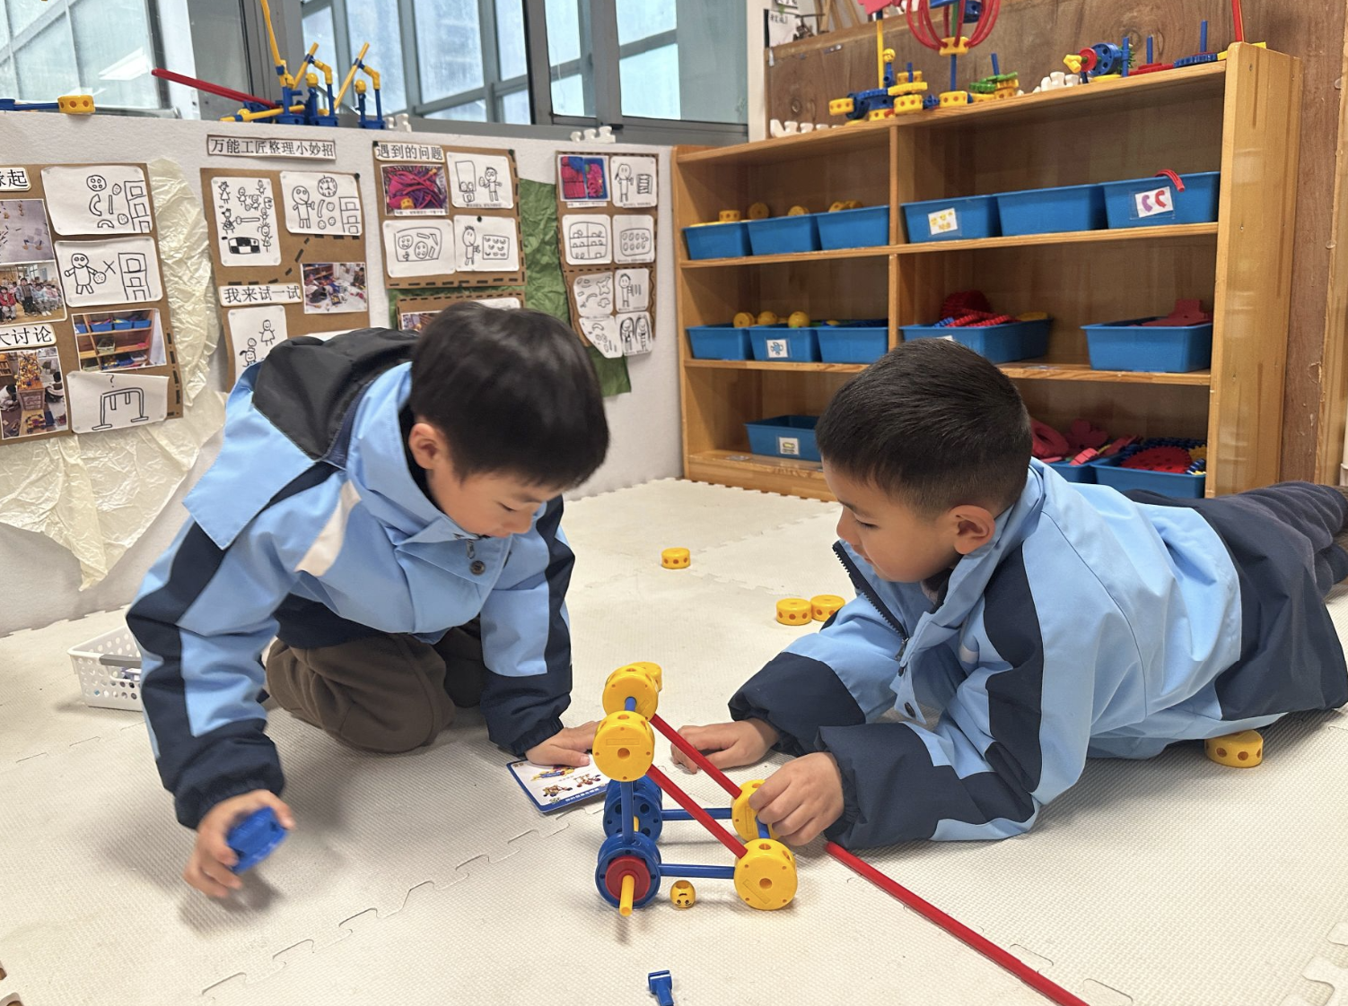 | 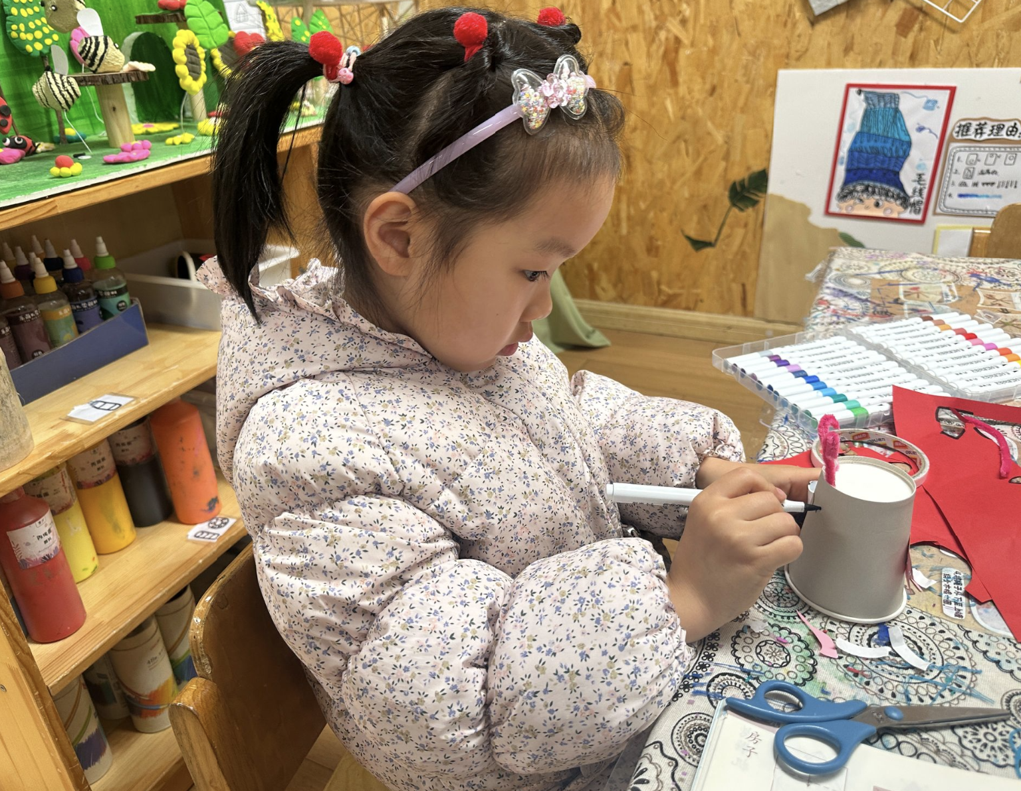
陈忆茹在建构区把上周的公园围墙进行了补充和完善。 | 夏天和琛琛一起在万能工匠区搭建大吊车，两个人有商有量相互合作。 | 悦悦在美工区制作了一个纸杯蝴蝶。
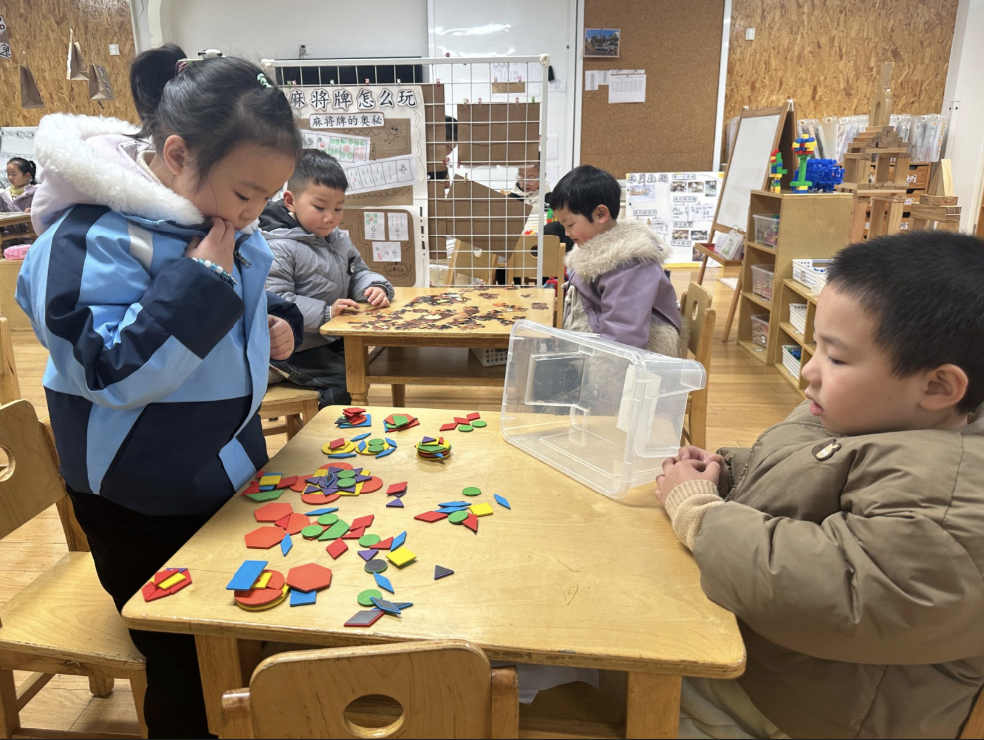 | 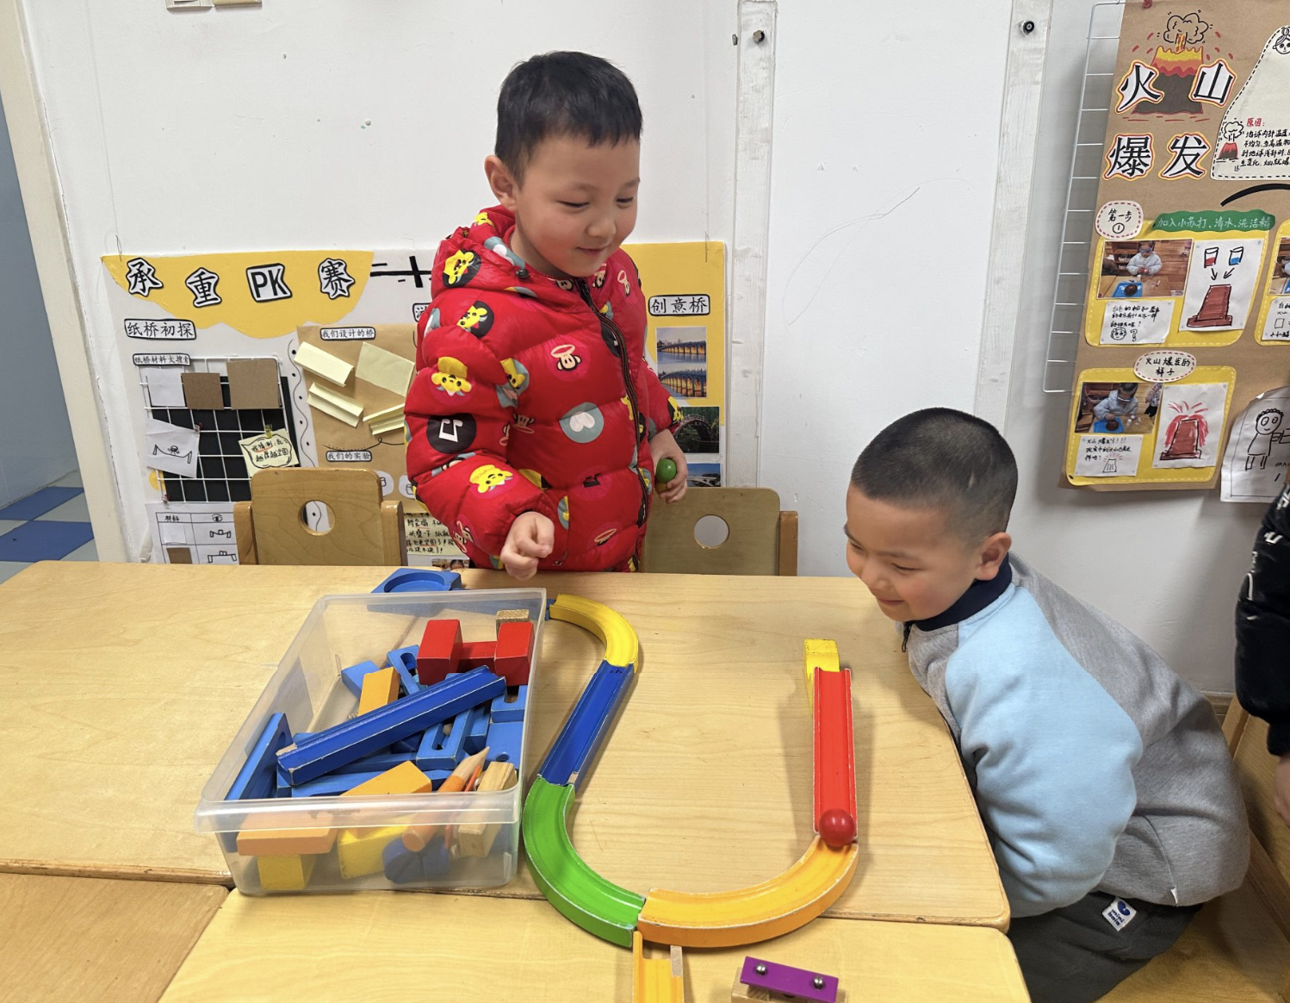 | 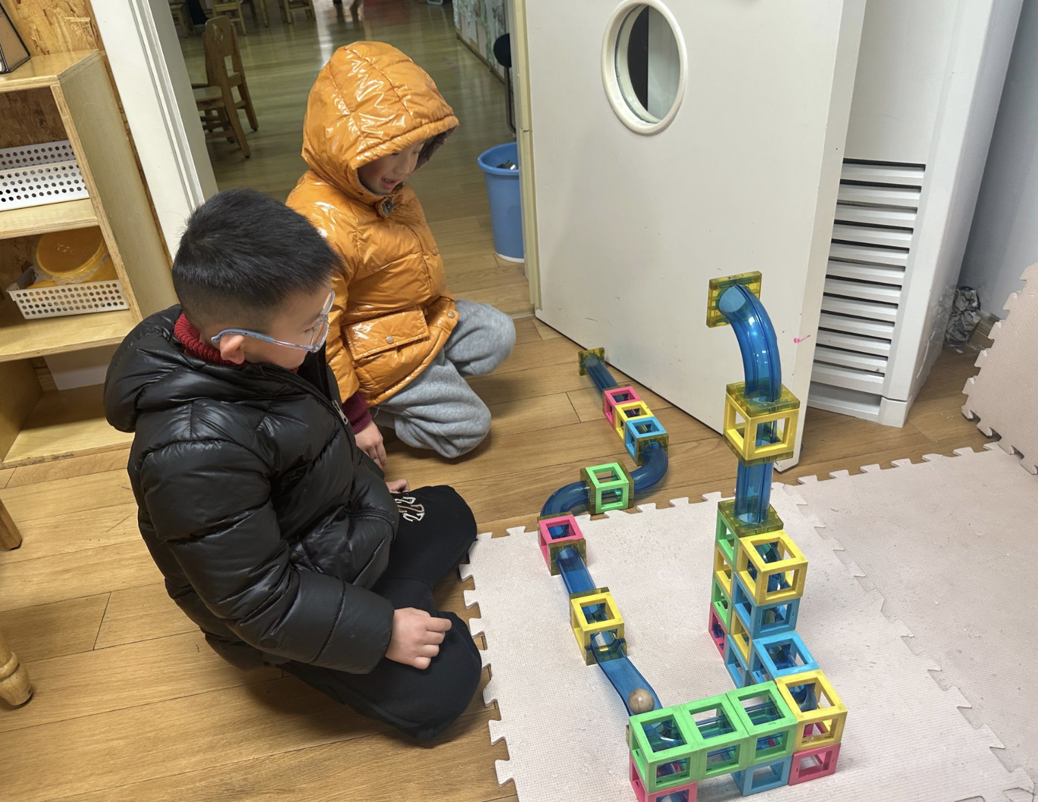
婳婳和小杨在益智区一起用图形拼图拼搭了一个上学场景，非常形象。 | 毛豆和清清在科探区玩小球过山车，挑战了好几个不同的轨道。 | 奇奇和小瑜用磁力贯通搭建了一个纵向的通道，顺利让小球落地。

三、室内体育活动
今天为雨天，我们的户外改为室内，教室里的桌子、椅子摇身一变，成为了体育器材，孩子们在老师创设的桌子椅子上快乐游戏，在一步步加大难度中挑战自己的细心、胆量和平衡感，活动结束后，孩子们还主动将桌椅擦拭干净。
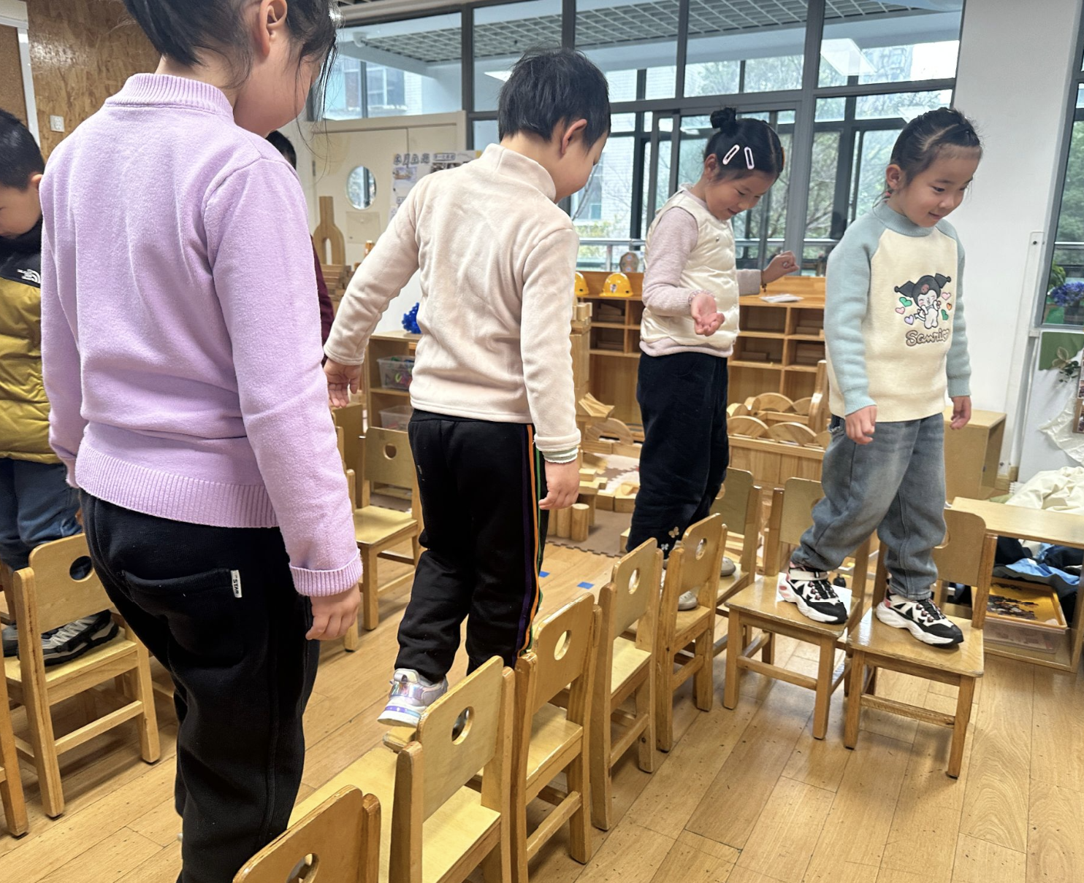 | 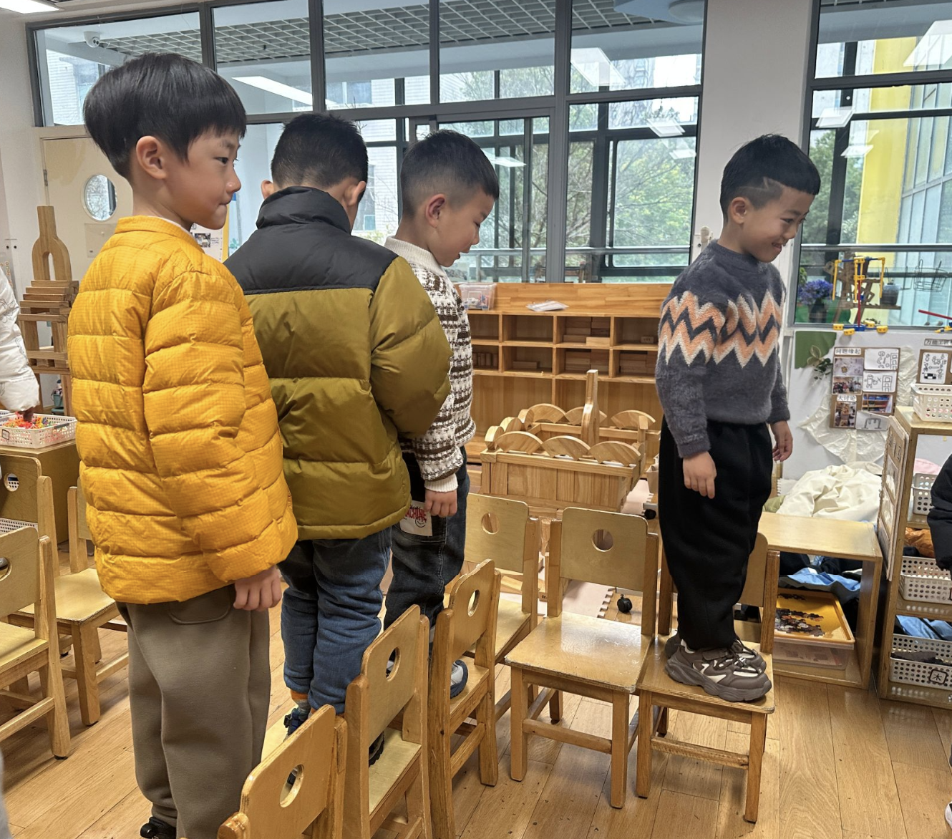 | 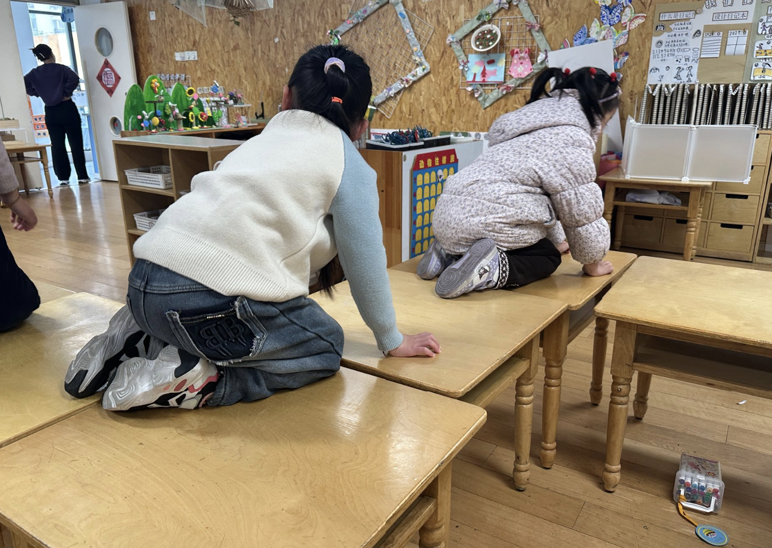
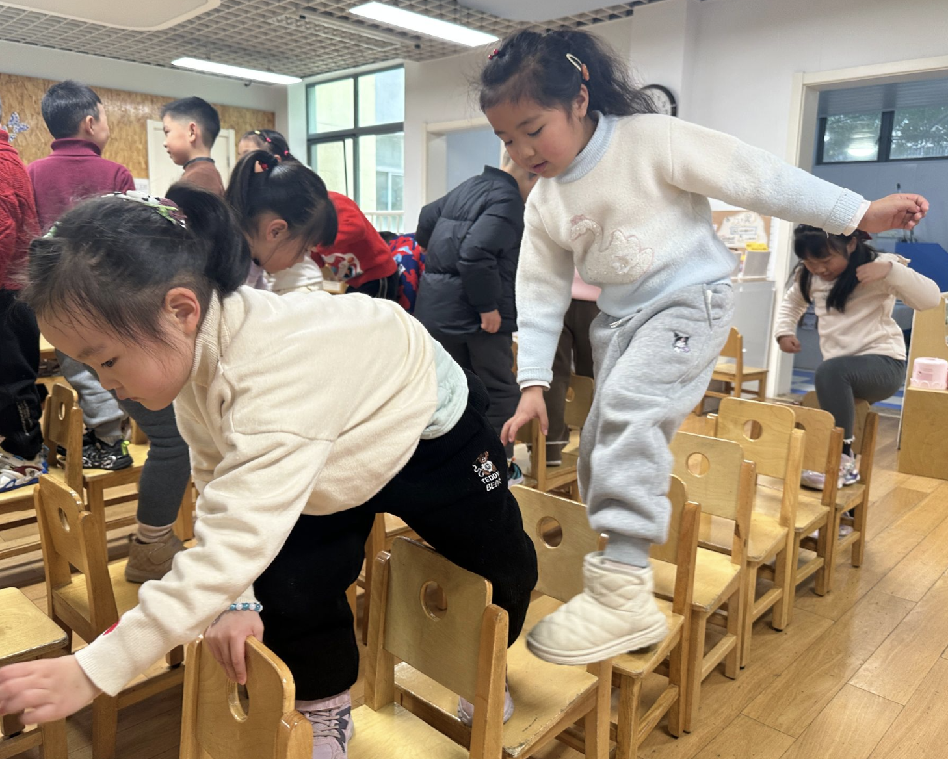 | 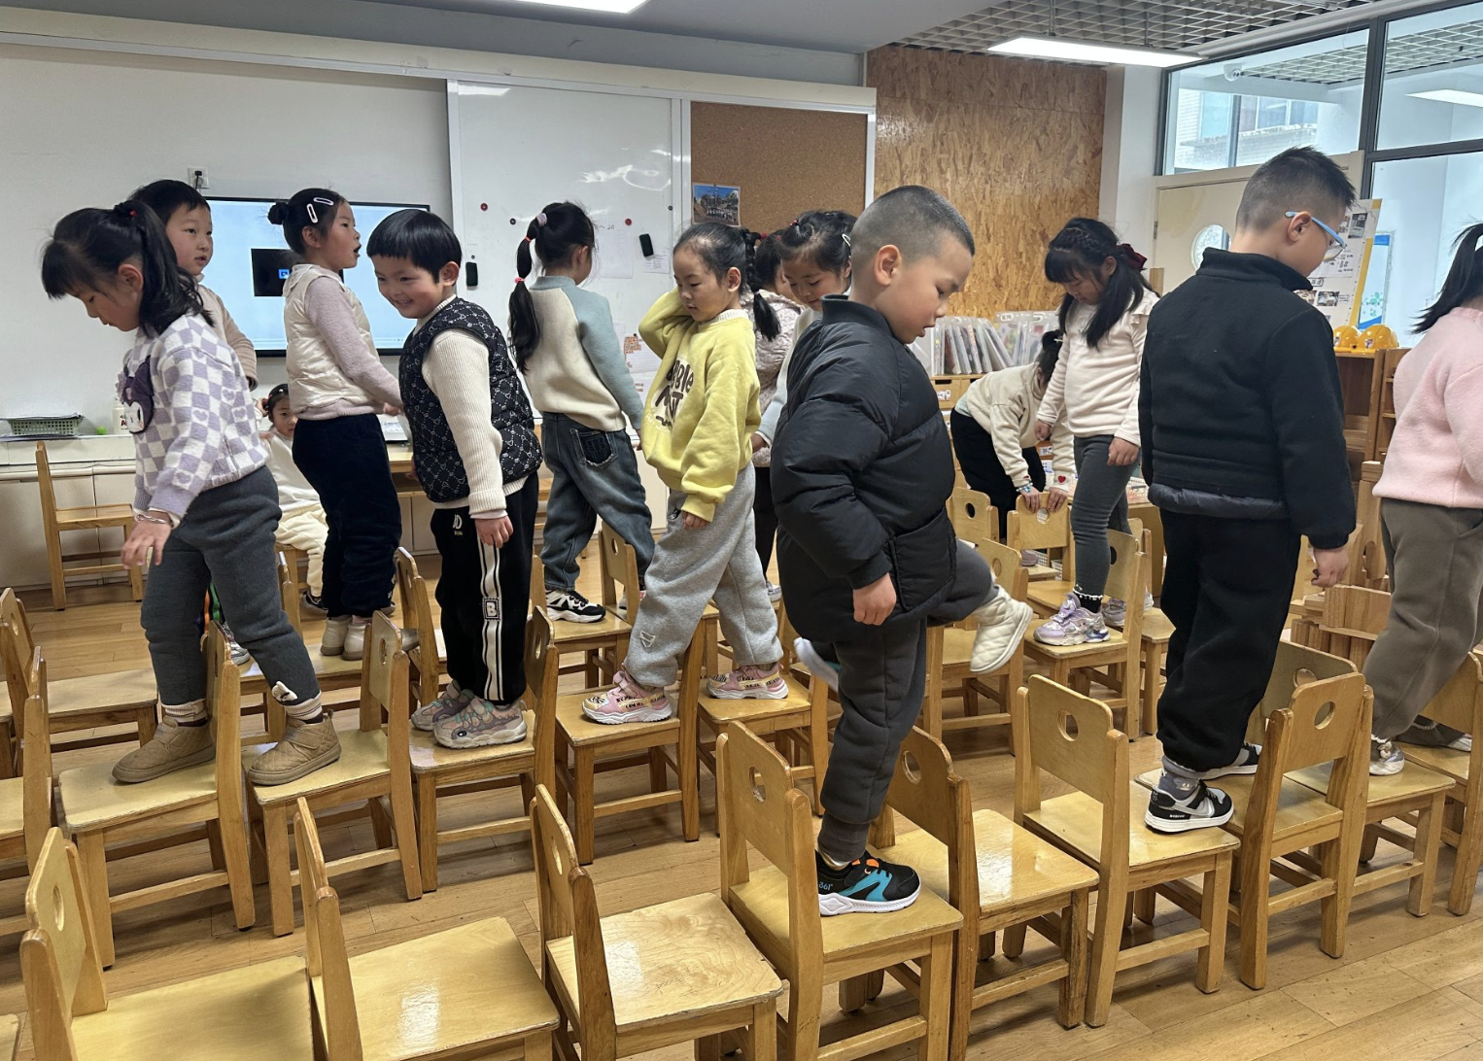 | 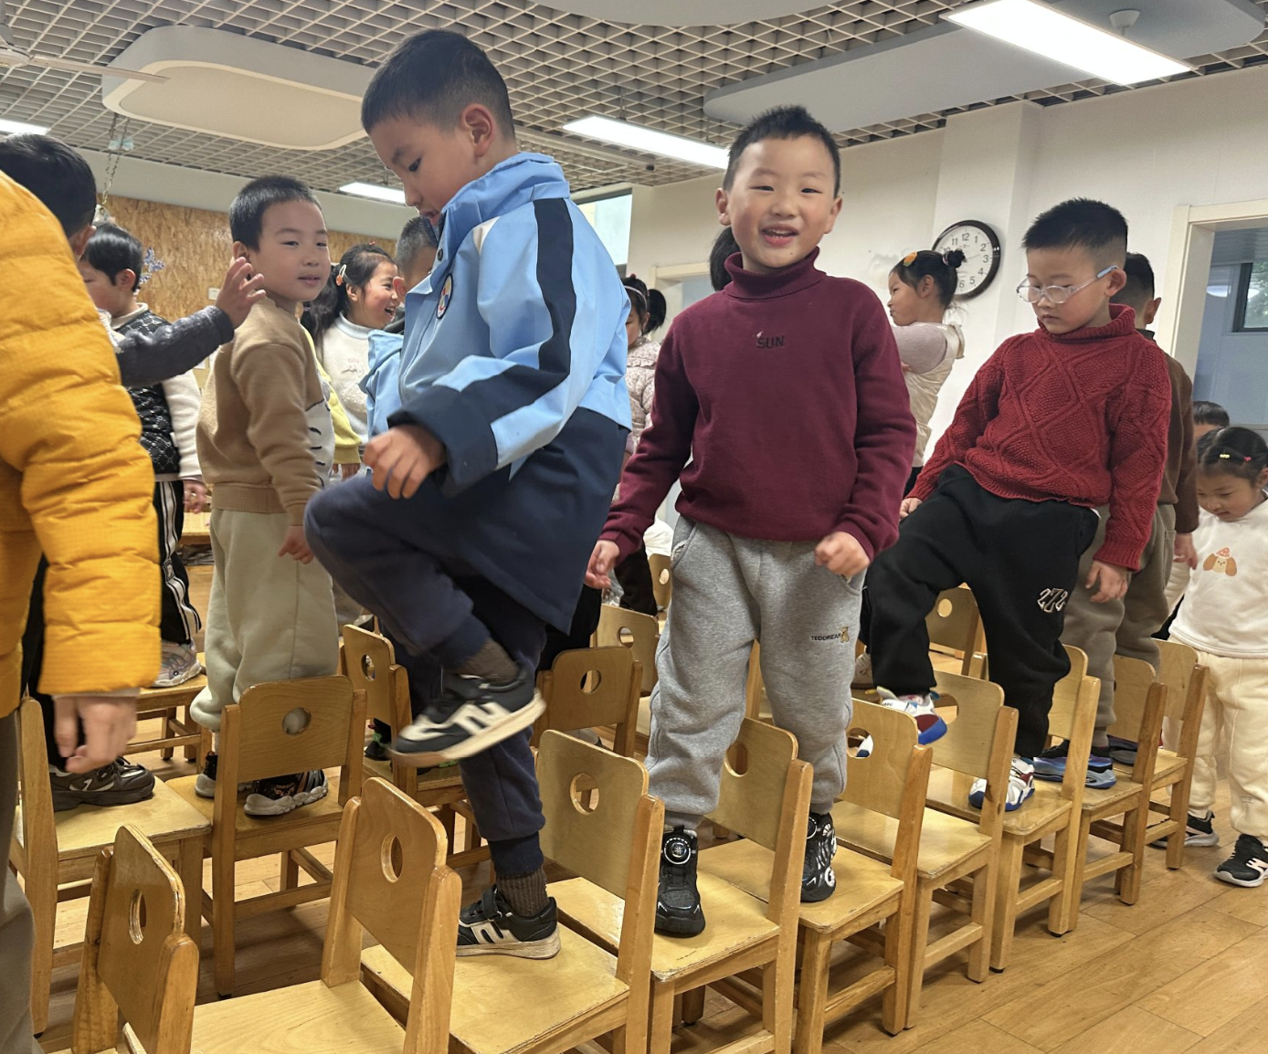
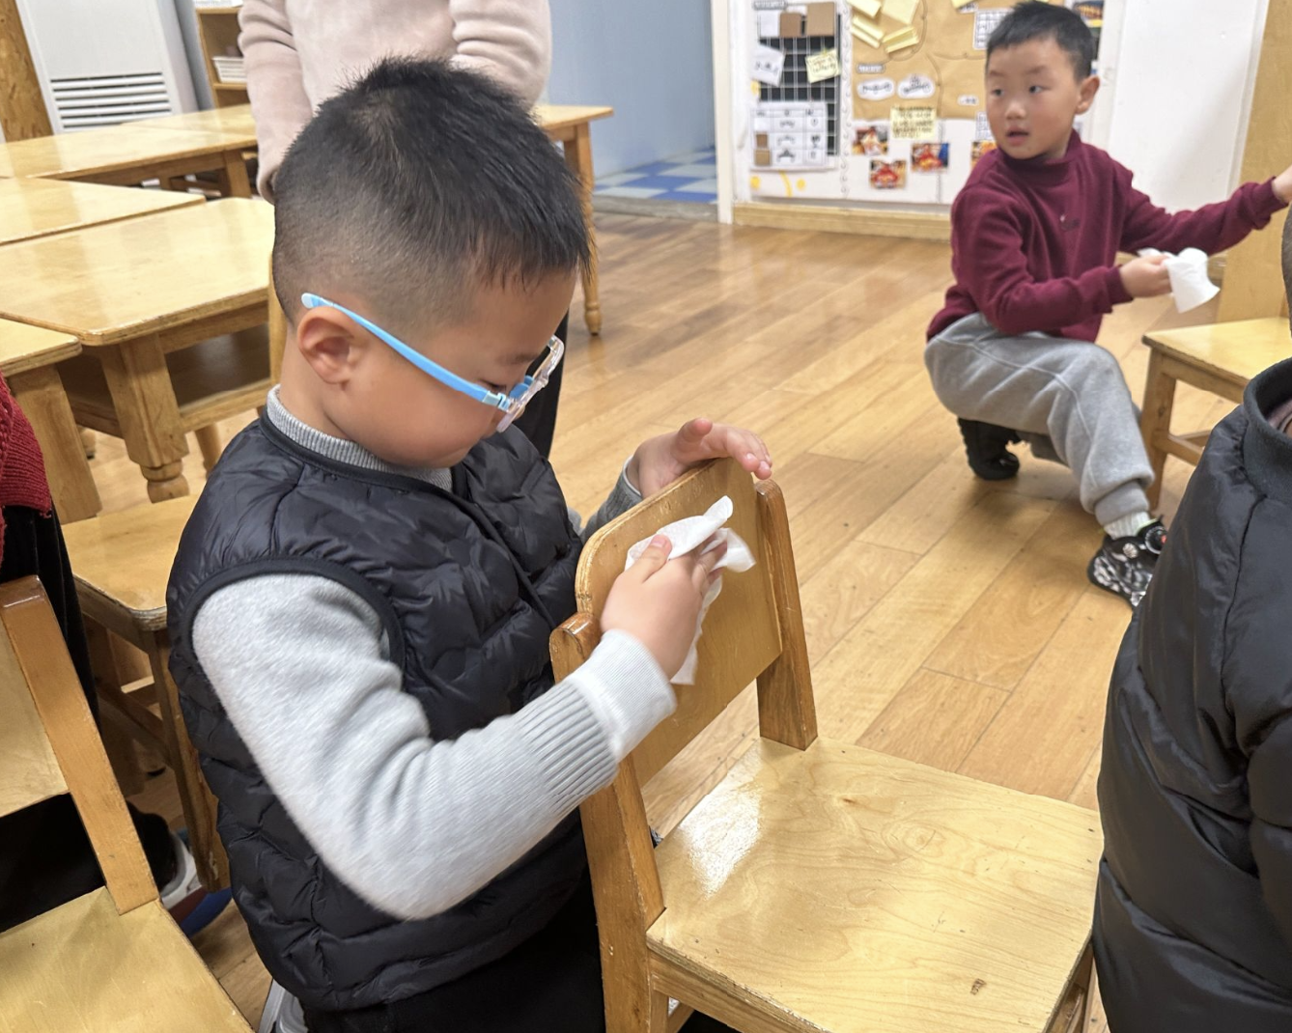 | 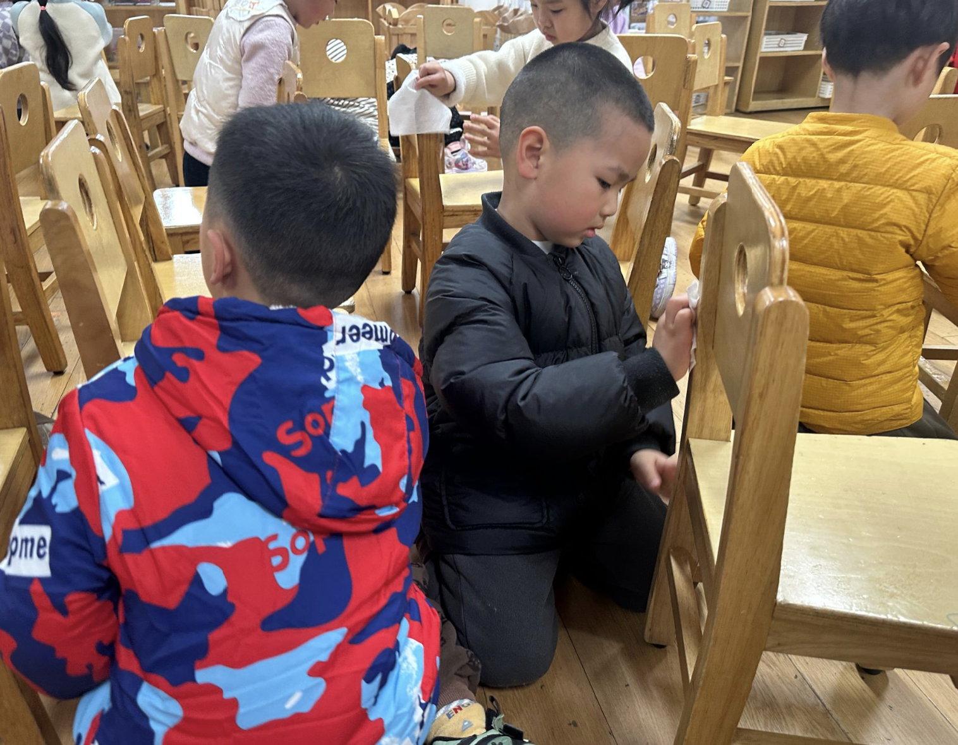 | 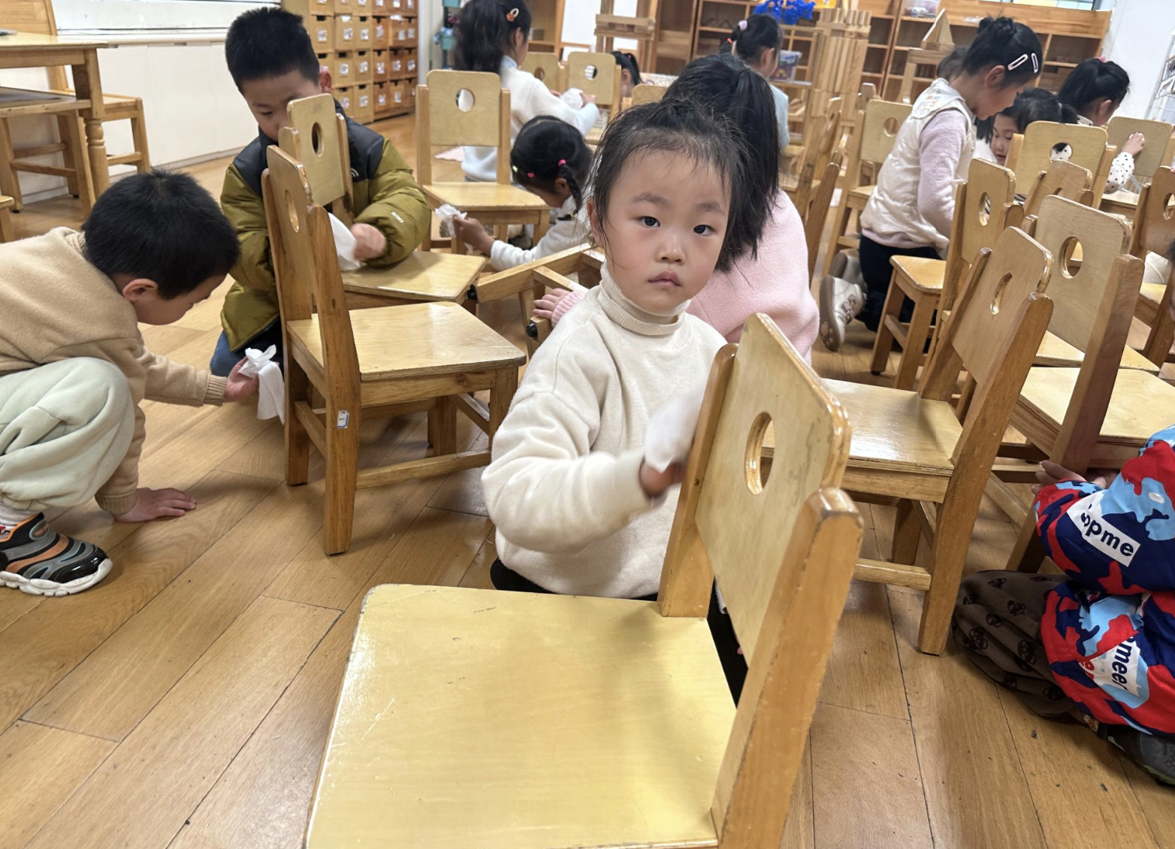

四、集体活动
爱耳日来临之际，我们和孩子们一起探讨了耳朵的秘密，开展了《健康：有用的耳朵》，活动中，孩子们通过观察图片，对耳朵的外形、结构有了全面的认识，在共同的讨论中还了解了很多保护耳朵的好方法，同时，我们还一起探索了动物耳朵的秘密，相信孩子们会在今后的行动中保护好我们有用的耳朵。

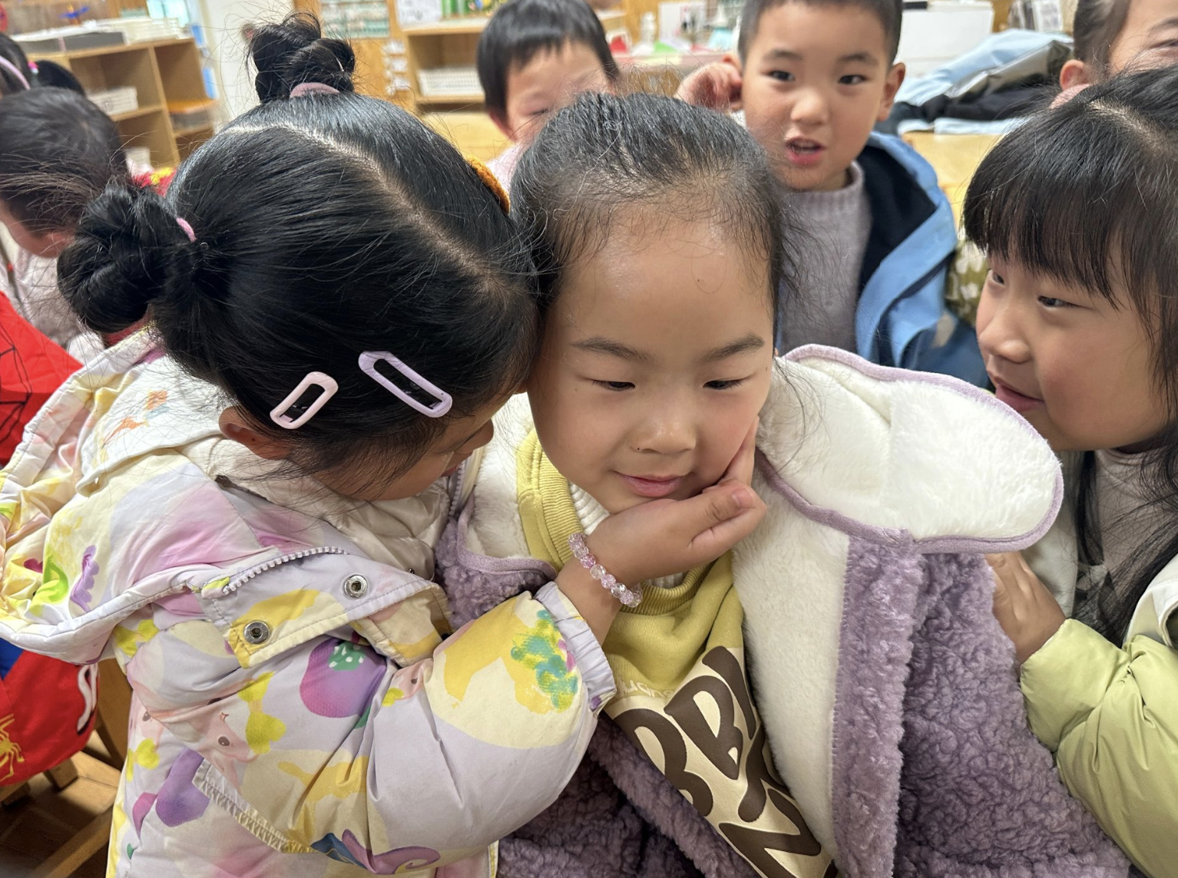 | 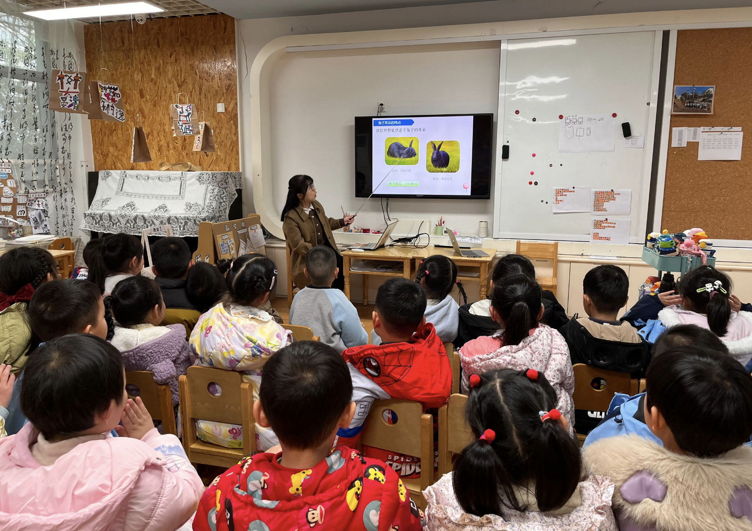 | 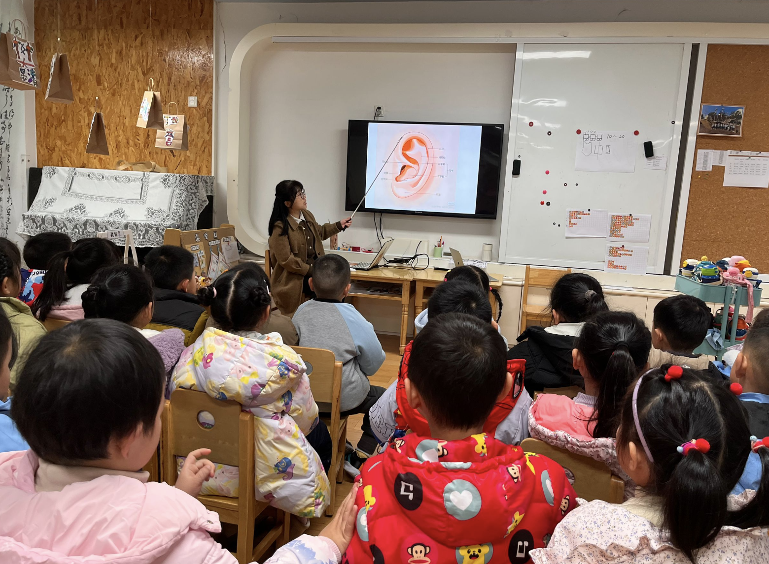

- 温馨提示
3月3日是全国爱耳日，结合这一的主题，班级开展了“爱耳日”主题活动，帮助孩子们进一步了解用耳、护耳的科学方法。
活动中，老师为孩子们讲解了耳朵的构造及功能，并利用图片、情境游戏等形式让孩子们了解了不能用尖的东西抠耳朵;不能把小物件塞到耳朵里;如有异物塞到耳朵里应及时就医等爱耳常识，提高了孩子们的自我保护能力。
耳朵是人们感受这个世界的途径之一，让我们一起关爱耳朵健康，聆听这一美好世界~
爸爸妈妈也可以在日常生活中和孩子讲讲关于耳朵的小知识，巩固所学内容。

